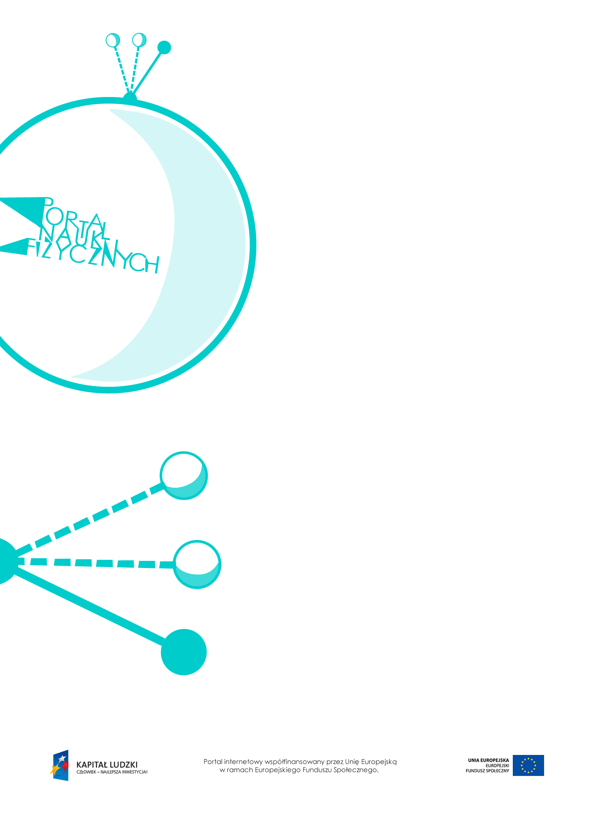

Właściwości ciał stałych

Właściwości ciał stałych – scenariusz lekcji
Czas: 45 minut
Cele ogólne:
- Rozróżnianie ciał stałych na podstawie ich cech: twardości, kruchości, sprężystości i plastyczności.
- Wprowadzenie pojęć: przewodniki i izolatory ciepła, przewodniki prądu elektrycznego, izolatory elektryczne.
- Zapoznanie z budową wewnętrzną ciał stałych (kryształy, w tym monokryształy i polikryształy, oraz ciała bezpostaciowe).
Cele szczegółowe – uczeń:
- podaje przykłady ciał stałych: plastycznych, sprężystych i kruchych,
- wyjaśnia na przykładach, kiedy ciało wykazuje własności sprężyste, kiedy – plastyczne, a kiedy
– kruche; wyjaśnia także, jak na te własności wpływa temperatura,
- rozróżnia przewodniki ciepła i izolatory cieplne oraz przewodniki prądu elektrycznego i izolatory elektryczne,
- omawia budowę kryształów na przykładzie soli kuchennej,
- wyjaśnia różnice w budowie ciał krystalicznych i ciał bezpostaciowych oraz różnice między monokryształem a polikryształem.
Metody:
- pokaz,
- obserwacje,
- doświadczenia,
- burza mózgów,
- pogadanka.
Formy pracy:
- praca zbiorowa (z całą klasą),
- praca indywidualna.

Środki dydaktyczne:
- przyrządy do doświadczeń: kreda, plastelina, przedmiot ze szkła, metal, rurka szklana, rurka miedziana lub aluminiowa, gwoździe, palnik, parafina, statywy, menzurka, woda, moneta, zapałka, plastikowa linijka, bateria, żarówka, przewody,
- plansza „Cechy ciał stałych – twardość”,
- plansza „Struktura kryształów”,
- plansza „Ciała bezpostaciowe”,
- plansza „Pytania sprawdzające”.

Przebieg lekcji
Czynności nauczyciela i uczniów | Uwagi, wykorzystanie środków dydaktycznych
- Wprowadzenie do tematu lekcji – uczniowie podają przykłady ciał stałych znajdujących się w otoczeniu. | - Uczniowie podają charakterystyczne cechy wymienionych ciał.
- Opisywanie ciał stałych i poszukiwanie wspólnych właściwości. | - Przygotowanie różnych przedmiotów wykonanych z metalu, szkła, plastiku, kredy  i plasteliny; porównanie ich własności.  - Wraz z uczniami należy ustalić, że ciała stałe mają zawsze określony kształt i objętość.  - Wykazanie – za pomocą menzurki z wodą  – niezmienności objętości ciała po zmianie jego kształtu (na przykładzie plasteliny).
- Porównywanie właściwości różnych ciał stałych.  - Wprowadzenie cech ciał stałych: twardości, sprężystości, plastyczności i kruchości. | - Warto wcześniej przygotować ciała stałe  o różnej twardości, sprężystości, plastyczności  i kruchości, aby zademonstrować różnice między nimi.  - Demonstracja ciał o różnej twardości. Wykorzystanie planszy „Cechy ciał stałych  – twardość”).  - Pogrupowanie ciał na sprężyste, plastyczne  i kruche. Należy wspomnieć o tym,  że plastyczność ciał zależy od temperatury, np. szklana rurka ogrzewana nad palnikiem staje się plastyczna.
- Przeprowadzenie doświadczenia ukazującego duże i bardzo małe przewodnictwo cieplne.  - Wprowadzenie pojęć przewodnika i izolatora cieplnego. | - Przykład doświadczenia  Do dwóch rurek o jednakowych wymiarach, szklanej i miedzianej lub aluminiowej, mocujemy za pomocą roztopionej parafiny gwoździki (co kilka centymetrów). Następnie rurki mocujemy na statywach i zaczynamy ogrzewać ich końce jednym palnikiem.  - Podanie praktycznego wykorzystania przewodników i izolatorów cieplnych  – na przykładzie sprzętu gospodarstwa domowego.  - Odwołanie się do życia codziennego: kołdra nie grzeje, lecz izoluje i „przeszkadza”  w chłodzeniu ciała.
- Przeprowadzenie doświadczenia pokazującego, jakie ciała fizyczne przewodzą prąd, a jakie go nie przewodzą. | - Przykład doświadczenia  Zbudowanie prostego obwodu elektrycznego składającego się z żarówki, baterii, przewodów i wyłącznika. Włączenie w obwód dodatkowego elementu, który będzie wymieniany, i obserwacja, czy żarówka świeci po zamknięciu obwodu. Stwierdzenie,  czy dane ciało przewodzi prąd czy go nie przewodzi. Mogą to być: gwóźdź, moneta, drucik miedziany, szkiełko, plastikowa linijka, zapałka, kawałek plasteliny.
- Omówienie budowy wewnętrznej ciał stałych (graficzne przedstawienie ułożenia atomów w ciałach stałych).  - Wprowadzenie pojęć ciała bezpostaciowego  i ciała o budowie krystalicznej.  - Rozróżnienie monokryształów  i polikryształów. | - Omówienie budowy kryształu  – na przykładzie soli kuchennej. Zademonstrowanie rysunku obrazującego sieć krystaliczną – na przykładzie soli kuchennej. Wyjaśnienie, że w ciałach stałych cząsteczki tylko drgają wokół położenia równowagi, nie mogą się przemieszczać,  a oddziaływania między nimi są bardzo silne.  - Zademonstrowanie struktury różnych kryształów. Wykorzystanie planszy „Struktura kryształów”.  - Zademonstrowanie różnych ciał bezpostaciowych. Wykorzystanie planszy „Ciała bezpostaciowe”.
- Podsumowanie lekcji. | - Zadanie pytań podsumowujących wiedzę zdobytą na lekcji – wykorzystanie planszy „Pytania sprawdzające”.

Pytania sprawdzające
- Wskaż różnice między przewodnikiem elektrycznym a izolatorem.
- Wskaż różnice w budowie ciał bezpostaciowych i kryształów.
- Wymień rodzaje kryształów.

